**Instituto Politécnico Nacional.**

**Escuela Superior De Cómputo.**





**Materia:**

**Desarrollo De Sistemas Distribuidos.**

**Tema:**

**Instalación de NFS en la nube.**

**(Tarea 09).**

**Profesor:**

**Carlos Pineda Guerrero.**

**Alumno:**

**Mario Alberto Miranda Sandoval.**

**Grupo:**

**4CM5.**

**Objetivo.**

Tomando como base la clase dónde vimos cómo instalar NFS en tres máquinas virtuales, una cliente y dos servidores en la nube.

**Desarrollo.**

Primeramente, creamos las tres máquinas virtuales como se ve a continuación.

*Máquina virtual del servidor*

*Máquina virtual cliente uno.*

*Máquina virtual cliente dos.*

Nos conectamos vía ssh a cada máquina virtual.

Posteriormente comenzamos con la configuración del servidor, aunque no se ve en la imagen antes de ejecutar el comando se ejecuto un: **sudo apt update**

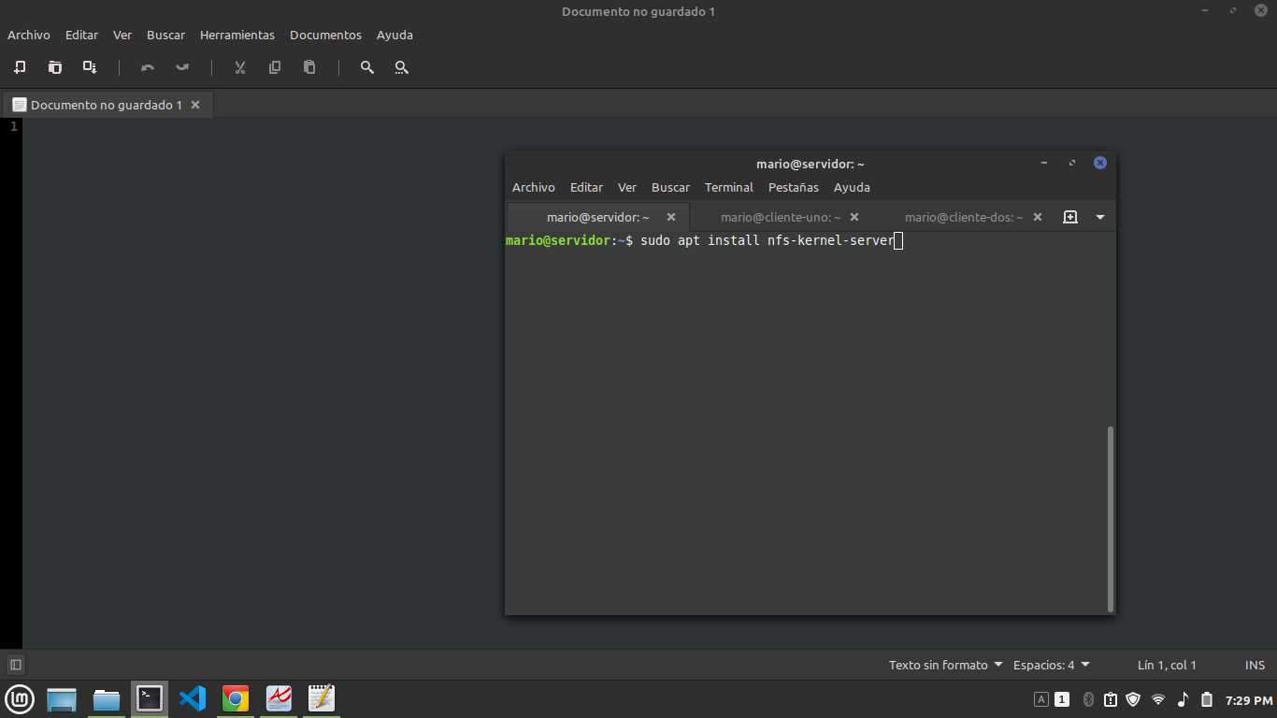

Posteriormente procedemos a crear un directorio con el siguiente comando:

**sudo mkdir -p /var/nfs/servidor**

Más adelante ejecutamos el comando **ls -l /var/nfs** para ver los permisos de usuario y a quine esta asociado el grupo, luego con el comando **sudo chown nobody:nogroup /var/nfs/servidor** y le damos permisos de lectura y escritura con **sudo chmod 777 /var/nfs/servidor** posteriormente volvemos a ver los permisos del usuario y grupo para corroborar que los cambios hayan sido efectuado.

Ahora usamos el comando **sudo vi /etc/exports** y agregamos dos líneas con la dirección IP de los clientes y la asociamos al directorio del servidor que creamos.

Ahora con los comandos **sudo exportfs -ra** actualizamos la tabla de file systems de NFS y con **sudo exportfs** observamos los file systems exportados por NFS.

Por último reiniciamos el servidor.

Ahora pasamos a configurar los clientes, primeramente, instalamos el servicio con **sudo apt install nfs-common.**

Por ultimo en el servidor añadimos la regla de entrada al puerto 2049.

Ahora creamos los directorios donde montaremos el servidor en los clientes, al igual que en el servidor usamos el comando **sudo mkdir -p /nfs/cliente**

Ahora en cada cliente montamos los directorios remotos en la IP del servidor.

Ahora en el cliente 1 creamos un archivo de texto que diga “Esta es una prueba de NFS”.

Ahora para hacer que los directorios se monten de manera automática al iniciar la máquina virtual modificamos los archivos **/etc/fstab** como se muestra a continuación, donde se coloca la IP del servidor seguido del directorio remoto, después de dar un espacio se coloca el directorio local del cliente.

Posteriormente al igual que el servidor reiniciamos los clientes con **sudo systemctl restart nfs-kernel-service.**

Usamos el comando **more /nfs/cliente/texto.txt** para observar los archivos en el cliente 1 y 2.

Ahora en el cliente 2 modificamos el archivo de texto agregando el texto “estamos agregando texto al archivo”.

Usando el mismo comando more, lo usamos para ver en el cliente 1 la modificación que hicimos en el cliente 2.

Ahora, aunque la indicación era borrar el archivo desde el cliente 1, me equivoqué y lo hice desde el cliente 2.

Y para comprobar que se ha eliminado el archivo de texto procedemos a usar el **ls /nfs/cliente**



*Aquí debería ir las imágenes con ls para comprobar que el archivo ha sido eliminado, pero por problemas con mi máquina en Linux Mint las imágenes han quedado dañadas.*

**Conclusión.**

En esta práctica se pudo observar la comunicación transparente mediante NFS, así mismo la eliminación de un archivo desde un cliente, además se pudo observar la configuración de “demonios” para automatizar el montado de directorios remotos.